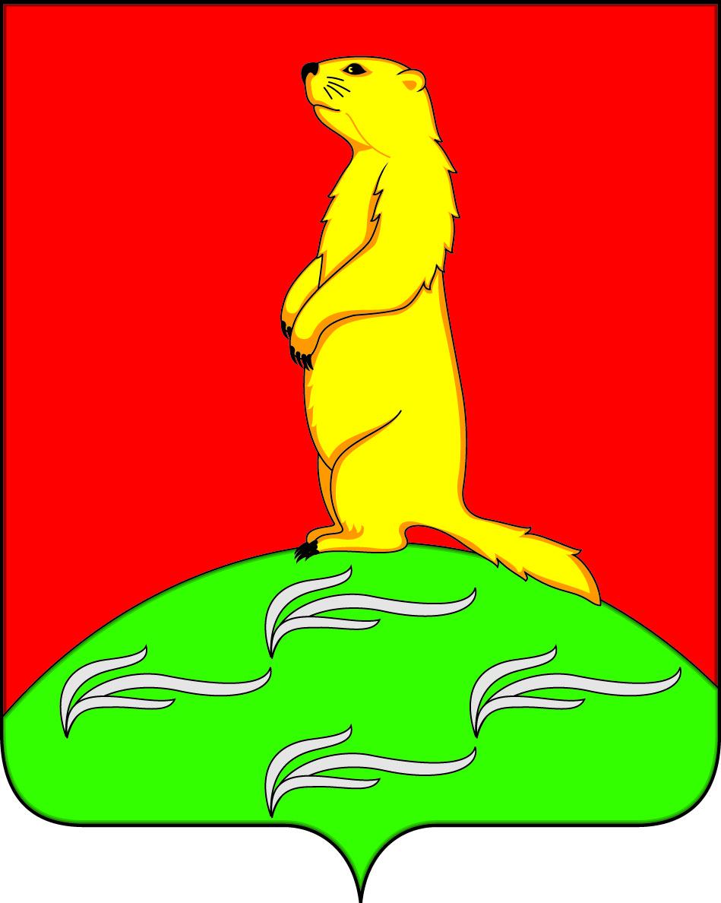

СОВЕТ НАРОДНЫХ ДЕПУТАТОВ
ПЕРВОМАЙСКОГО СЕЛЬСКОГО ПОСЕЛЕНИЯ
БОГУЧАРСКОГО МУНИЦИПАЛЬНОГО РАЙОНА
ВОРОНЕЖСКОЙ ОБЛАСТИ
РЕШЕНИЕ

от «27» декабря 2023 г. № 235
с.Лебединка

О Реестре муниципального имущества

Первомайского сельского поселения

Богучарского муниципального района
Воронежской области

В соответствии с Федеральным законом от 06.10.2003 № 131-ФЗ «Об общих принципах организации местного самоуправления в Российской Федерации», Гражданским кодексом Российской Федерации, Приказом Минэкономразвития РФ от 30.08.2011 № 424 "Об утверждении Порядка ведения органами местного самоуправления реестров муниципального имущества", Совет народных депутатов Первомайского сельского поселения решил:
1. Утвердить Реестр муниципального недвижимого имущества Первомайского сельского поселения Богучарского муниципального района Воронежской области согласно приложению 1.
2. Утвердить Реестр муниципального движимого имущества Первомайского сельского поселения Богучарского муниципального района согласно приложению 2.
3. Утвердить Реестр муниципальных унитарных предприятий, муниципальных учреждений, хозяйственных обществ, товариществ, акции, доли (вклады) в уставном (складочном) капитале которых принадлежат муниципальным образованиям иных юридических лиц, в которых муниципальное образование является учредителем (участником) согласно приложению 3.
4. Признать утратившим силу решение Совета народных депутатов Первомайского сельского поселения Богучарского муниципального района от 28.12.2022г. № 173 «О реестре муниципального имущества Первомайского сельского поселения Богучарского муниципального района».
5. Контроль за исполнением настоящего решения возложить на главу Первомайского сельского поселения А.А. Раковский.

Глава Первомайского
сельского поселения А.А. Раковский

Приложение 1
к решению Совета народных депутатов
Первомайского сельского поселения
Богучарского муниципального района
от 27.12.2023 № 235

Реестр муниципального недвижимого имущества
Первомайского сельского поселения
Богучарского муниципального района
Воронежской области
№  п/п | Наименование  недвижимого  имущества | Адрес (местоположение) недвижимого имущества | Кадастровый номер муниципального недвижимого имущества | Площадь, протяженность и (или) иные параметры, характеризующие физические свойства недвижимого имущества | Сведения о балансовой стоимости недвижимого имущества и начисленной амортизации (износе) | Сведения о кадастровой стоимости недвижимого имущества | Даты возникновения и прекращения права муниципальной собственности на недвижимое имущество | Реквизиты документов – оснований возникновения (прекращения) права муниципальной собственности на недвижимое имущество | Сведения о правообладателе муниципального недвижимого имущества | Сведения об установленных в отношении муниципального недвижимого имущества ограничениях (обременениях) с указанием основания и даты их возникновения и прекращения
1 | Здание клуба | с. Плесновка, ул. Ленина,1 | отсутствует | 264 | 233298,00/233298,00 | отсутствует | 2006 | Акт приема-передачи основных средств от 25.03.2006г. | Администрация Первомайского сельского поселения | нет
2 | Здание школы | с. Плесновка, ул. Ленина,3 | отсутствует | 68 | 161907,00/161907,00 | отсутствует | 1960 | Не зарегистрировано | Администрация Первомайского сельского поселения | нет
3 | Нежилое здание | с. Плесновка, ул. Ленина,5 | 36:03:2700001:29 | 98 | 185454,00/185454,00 | 127383.10 | 1960 | Не зарегистрировано | Администрация Первомайского сельского поселения | нет
4 | Нежилое здание | с.Новоникольск, ул. Кирова,1 | отсутствует | 260 | 229088,00/229088,00 | отсутствует | 1875 | Не зарегистрировано | Администрация Первомайского сельского поселения | нет
5 | Здание администрации | с. Лебединка, ул. Первомайская,10 | 36:03:2400003:231 | 225 | 638434,00/638434,00 | 2136469.79 | 1970 | 36-АД 854251 | Администрация Первомайского сельского поселения | нет
6 | Здание Лебединского СДК | с. Лебединка, ул. Клубная,10 | отсутствует | 476 | 193981,00/193981,00 | отсутствует | 1932 | Акт о приеме передаче от 24.03.2006г. № 55а | Администрация Первомайского сельского поселения | нет
7 | Здание клуба | с. Новоникольск, ул. Кирова,7 | отсутствует | 168 | 352209,00/352209,00 | отсутствует | 1963 | Акт о приеме передаче от 24.03.2006г. № 55а | Администрация Первомайского сельского поселения | нет
8 | Нежилое здание | с. Лебединка, ул. Мира,14/2 | 36:03:2400003:231 | 50,1 | 300 000,00/300000,00 | 2136469.79 | 1976 | 36-АВ 616384 | Администрация Первомайского сельского поселения | нет
9 | Здание школы | с.Плесновка, ул.Советская,14 | отсутствует | 290 кв.м | 568344,00/475872,18 | отсутствует | 1989 | Акт о приеме-передаче объектов нефинансовых активов № ЛБ00-000029 от 19.10.2020г. | Администрация Первомайского сельского поселения | нет
10 | Нежилое помещение (ДПК) | с. Лебединка, ул. Клубная, 13-а | 36:03:2400005:150 | 68,9кв.м. | 1000,00/1000,00 | отсутствует |  | Выписка из ЕГРН 36:03:2400005:150-36/073/2023-1 от 28.12.2023г. | Администрация Первомайского сельского поселения | нет
11 | Водопровод | с. Лебединка, | 36:03:0000000:2508 | 10 000 м | 292200,00/292200,00 | 21527681.70 | 2005 | Акт приёма передачи от 28.12.2005г | Администрация Первомайского сельского поселения | нет
12 | Водопровод | с. Лебединка, | отсутствует | 3318 м | 5778137,00/2744171,00 | отсутствует | 2008 | Не зарегистрировано | Администрация Первомайского сельского поселения | нет
13 | Скважины  2 шт. | с. Лебединка, | отсутствует | 2 000 м | 37800,00/37800,00 | отсутствует | 2005 | Акт приёма передачи от 28.12.2005г. | Администрация Первомайского сельского поселения | нет
14 | Обвязка и ограждение скважин | с. Лебединка, | отсутствует | 8 000 м | 206326,00/95416,60 | отсутствует | 2008 | Не зарегистрировано | Администрация Первомайского сельского поселения | нет
15 | Водонапорная башня W 15 | с. Лебединка, | отсутствует | 72 м | 691251,00/691251,00 | отсутствует | 2005 | Акт приёма передачи от 28.12.2005г. | Администрация Первомайского сельского поселения | нет
16 | Водонапорная башня W 50 | с. Лебединка, | отсутствует | 18 м | 1244286,00/1244286,00 | отсутствует | 2005 | Акт приёма передачи от 28.12.2005г. | Администрация Первомайского сельского поселения | нет
17 | Водопровод Новоникольск | с. Новоникольск | отсутствует | 2200 м | 74000,00/74000,00 | отсутствует | 2005 | Акт приёма передачи от 28.12.2005г. | Администрация Первомайского сельского поселения | нет
18 | Скважина | с. Новоникольск | отсутствует | 12 м | 15000,00/15000,00 | отсутствует | 2005 | Акт приёма передачи от 28.12.2005г. | Администрация Первомайского сельского поселения | нет
19 | Водонапорная башня | с. Новоникольск | отсутствует | 12 м | 15000,00/15000,00 | отсутствует | 2005 | Акт приёма передачи от 28.12.2005г. | Администрация Первомайского сельского поселения | нет
20 | Водопровод | х. Батовка | отсутствует | 2300 м | 35000,00/35000,00 | отсутствует | 2005 | Акт приёма передачи от 28.12.2005г. | Администрация Первомайского сельского поселения | нет
21 | Скважина | х. Батовка | отсутствует | 12 м | 15000,00/15000,00 | отсутствует | 2008 | Акт приёма передачи от 28.12.2005г. | Администрация Первомайского сельского поселения | нет
22 | Водонапорная башня | х. Батовка | отсутствует | 12 м | 15000,00/15000,00 | отсутствует | 2008 | Акт приёма передачи от 28.12.2005г. | Администрация Первомайского сельского поселения | нет
23 | Уличные сети | с. Батовка | отсутствует | - | 71780,00/25103,88 | отсутствует | 2014 | Не зарегистрировано | Администрация Первомайского сельского поселения | нет
24 | Уличные сети | с.Плесновка | отсутствует | - | 92506,00/32351,52 | отсутствует | 2014 | Не зарегистрировано | Администрация Первомайского сельского поселения | нет
25 | Уличные сети | с.Лебединка  ул.Первомайская,  ул.Садовая | отсутствует | - | 78000,00/26780,00 | отсутствует | 2014 | Не зарегистрировано | Администрация Первомайского сельского поселения | нет
26 | Уличные сети | с.Лебединка | отсутствует | - | 22980,00/22980,00 | отсутствует | 2015 | Не зарегистрировано | Администрация Первомайского сельского поселения | нет
27 | Уличные сети | с.Лебединка | отсутствует | - | 86828,00/26023,20 | отсутствует | 2015 | Не зарегистрировано | Администрация Первомайского сельского поселения | нет
28 | Уличные сети | с.Лебединка  ул.Авиаторов | отсутствует | - | 62044,50/62044,00 | отсутствует | 2015 | Не зарегистрировано | Администрация Первомайского сельского поселения | нет
29 | Уличные сети | с.Лебединка | отсутствует | - | 96400,00/96400,00 | отсутствует | 2015 | Не зарегистрировано | Администрация Первомайского сельского поселения | нет
30 | Водопроводные сети | с.Лебединка | 36:03:0000000:2508 | 8295 | 21527682,00/0 | 21527681.70 | 1963 | 36-36/004-36/004/012/2016-252/2 | Администрация Первомайского сельского поселения | нет
31 | Военно-мемориальный объект (памятник) | с.Новоникольск | 36:03:2600003:34 | 21 кв.м | 77388,00/0 | 77 387.65 | 1956 | 36-36/004-36/004/012/2016-254/2 | Администрация Первомайского сельского поселения | нет
32 | Военно-мемориальный объект (Братская могила) | х.Батовка | 36:03:2500002:104 | 17 кв.м | 77388,00/0 | 77 387.65 | 1955 | 36-36/004-36/004/012/2016-253/2 | Администрация Первомайского сельского поселения | нет
33 | Земельный участок для размещения парка | с.Лебединка | 36:03:2400003:216 | 4835 | 130545 | 130545 | 2016 | 36-36/004-36/004/005/2016-133/2 | Администрация Первомайского сельского поселения | нет
34 | Земельный участок для размещения памятника | с.Новоникольск | 36:03:2600003:27 | 140 кв.м | 48057,80/0 | 30 159.33 | 2016 | 36-36/004-36/004/014/2016-5/2 | Администрация Первомайского сельского поселения | нет
35 | Земельный участок для размещения военно-мемориального объекта | х.Батовка | 36:03:2500002:102 | 17 кв.м | 7267,69/0 | 16 088.00 | 2016 | 36-36/004-36/004/012/2016-130/2 | Администрация Первомайского сельского поселения | нет
36 | Земельный участок с.Лебединка Мира 14/2 | с.Лебединка | 36:03:2400003:  119 | 478 кв.м | 50826,00/0 | 49 429.98 | 2010 | 36-36-04/002/2010-16 | Администрация Первомайского сельского поселения | нет
37 | Парк «Белый лебедь»  с.Лебединка  ул.Первомайская,11А | с.Лебединка | 36:03:2400003:216 | -- | 3119844,57/0 | 30 159.33 | 2016 | 36-36/004-36/004/005/2016-133/2 | Администрация Первомайского сельского поселения | нет
38 | Кладбище с.Лебединка ул.Авиаторов 29 | с.Лебединка | 36:03:2400002:202 | 6067+/-55 | 1523241,69/0 | 784 645.11 | 26.06.2019 | 36:03:2400002:202-36/073/2019-1 | Администрация Первомайского сельского поселения | нет
39 | Земельный участок | Воронежская область Богуча-рский р-он, в границах СХА  Первомайский | 36:03:5500018:161 | 75731+/-2408 | 283232,94/0 | 308 225.17 | 07.06.2019 | 36:03:5500018:161:-36/073/2019-1 | Администрация Первомайского сельского поселения | нет
40 | Земельный участок | Воронежская область Богуча-рский р-он, в границах СХА  Первомайский | 36:03:5500020:134 | 152155+/-3413 | 569059,7/0 | 619 270.85 | 07.06.2019 | 36:03:5500020:134:-36/073/2019-1 | Администрация Первомайского сельского поселения | нет
41 | Земельный участок | Воронежская область Богуча-рский р-он, в границах СХА  «Восток» | 36:03:5500017:188 | 258763+/-4451 | 721948,77/0 | 721948.77 | 14.06.2019 | 36:03:5500017:188:-36/073/2019-1 | Администрация Первомайского сельского поселения | нет
42 | Земельный  участок | Воронежская область Богуча-рский р-он, в границах СХА  «Восток» | 36:03:5500017:187 | 220025+/-4104 | 613869,75/0 | 613869.75 | 14.06.2019 | 36:03:5500017:187:-36/073/2019-1 | Администрация Первомайского сельского поселения | нет
43 | Земельный участок | Воронежская область Богуча-рский р-он, в границах СХА  «Восток» | 36:03:5500017:190 | 81702+/-2501 | 227948,58/0 | 224 680.50 | 14.06.2019 | 36:03:5500017:190:-36/073/2019-1 | Администрация Первомайского сельского поселения | нет
44 | Земельный участок | Воронежская область Богуча-рский р-он, в границах СХА  Первомайский | 36:03:5500020:140 | 221663+/-4120 | 829019,62/0 | 902 168.41 | 11.10.2019 | 36:03:5500020:140:-36/073/2019-1 | Администрация Первомайского сельского поселения | нет
45 | Земельный участок | Воронежская область Богуча-рский р-он, в границах СХА  Первомайский | 36:03:5500020:139 | 215239+/-4059 | 804993,86/0 | 876 022.73 | 11.10.2019 | 36:03:5500020:139:-36/073/2019-1 | Администрация Первомайского сельского поселения | нет
46 | Земельный участок | Воронежская область Богуча-рский р-он, в границах СХА  Первомайский | 36:03:5500020:138 | 33738+/-1607 | 126180,12/0 | 137 313.66 | 10.10.2019 | 36:03:5500020:138:-36/073/2019-1 | Администрация Первомайского сельского поселения | нет
47 | Земельный участок | Воронежская область Богуча-рский р-он,с. Лебединка, ул. Ленина, 3/1 | 36:03:2400003:63 | 360 | отсутствует | 38278,8 | 25.08.2022 | 36-36/004-36/004/009/2016-368/2 от 02.12.2016г. | Администрация Первомайского сельского поселения | нет
48 | Земельный участок | Воронежская область Богуча-рский р-он,с. Лебединка, ул. Гагарина,11 | 36:03:2400006:38 | 360 |  |  | 11.08  .2023 | 36:03:2400006:38-36/073/2023-2  от 2023-08-11 | Администрация Первомайского сельского поселения | нет
49 | Кладбище  с. Новоникольск | Воронежская область, Богучарский р-н, 200м на запад от Кирпичный,600м на юг от урочища Панские Вербы, в северном направлении села Новоникольск | 36:03:5500018:179 | 3000+/-479 | 3510/0 | 137 610.00 | 10.07.2020 | 36:03:5500018:179:-36/073/2020-1 | Администрация Первомайского сельского поселения | нет
50 | Кладбище  с. Плесновка | Воронежская область, Богучарский р-н, с. Плесновка, ул. Октябрьская,  33 | 36:03:2700001:141 | 5000+/- | 3373100,00/0 | 640 750.00 | 15.07.2020 | 36:03:2700001:142-36/073/2020-1 15.07.2020 | Администрация Первомайского сельского поселения | нет
51 | Кладбище  с. Плесновка | Воронежская область, Богучарский р-н, с. Плесновка, ул.  Октябрьская,  33а | 36:03:2700001:142 | 5000+/- | 3373100,00/0 | 640 750.00 | 15.07.2020 | 36:03:2700001:142-36/073/2020-2 15.07.2020 | Администрация Первомайского сельского поселения | нет
52 | Кладбище х.Батовка | Воронежская область, Богучарский р-н, хутор Батовка, улица Школьная, 19а | 36:03:2500002:218 | 5000+/-25 | 3373100,00/0 | 686300.00 | 23.07.2020 | 36:03:2500002:218-36/073/2020-3 от 23.07.2020 | Администрация Первомайского сельского поселения | нет
53 | Уличная сеть | Воронежская область, Богучарский р-н, с.Лебединка, ул.Садовая, | отсутствует | - | 84719,40/84719,40 | отсутствует | 12.08.2021 | Не зарегистрировано | Администрация Первомайского сельского поселения | нет
54 | Земельный участок | Воронежская область, Богучарский р-н, в границах СХА "Восток" | 36:03:5400027:153 | 91 584.00 | отсутствует | 251856.00 | 10.02.2020 | 36:03:5400027:153-36/073/2020-1  от 2020-02-10 | Администрация Первомайского сельского поселения | нет
55 | Земельный участок | с. Лебединка, ул. Первомайская,10 | 36:03:2400003:230 | 288 | отсутствует | отсутствует | 04.02.2015 | 36-АД № 658530 | Администрация Первомайского сельского поселения | нет

Приложение 2
к решению Совета народных депутатов
Первомайского сельского поселения
Богучарского муниципального района
от 27.12.2023 № 235

Реестр муниципального движимого имущества Первомайского сельского поселения Богучарского муниципального района
Воронежской области

Наименование движимого имущества | Сведения о балансовой стоимости движимого имущества и начисленной амортизации (износе) | Даты возникновения и прекращения права муниципальной собственности на движимое имущество | Реквизиты документов - оснований возникновения (прекращения) права муниципальной собственности на движимое имущество | Сведения о правообладателе муниципального движимого имущества | Сведения об установленных в отношении муниципального движимого имущества ограничениях (обременениях) с указанием основания и даты их возникновения и прекращения | В отношении акций акционерных обществ |  |  | В отношении долей (вкладов) в уставных (складочных) капиталах хозяйственных обществ и товариществ
 |  |  |  |  |  | Наименовании акционерного общества-эмитента, его основной государственный регистрационный номер | Количество акций, выпущенных акционерным обществом (с указанием количества привилегированных акций), и размере доли в уставном капитале, принадлежащей муниципальному образованию, в процентах | Номинальная стоимости акций | Наименование хозяйственного общества, товарищества, его основной государственный регистрационный номер | Размер уставного (складочного) капитала хозяйственного общества, товарищества и доли муниципального образования в уставном (складочном) капитале в процентах
Пожарная машина | 760199,04/760199,04 | 2014 г. |  | Администрация Первомайского сельского поселения
Автомобиль Лада Гранта | 311875,00/311875,00 | 21.08.  2014 г. | Договор № ССБ0001533 от 21.08.2014г. | Администрация Первомайского сельского поселения

Приложение 3
к решению Совета народных депутатов
Первомайского сельского поселения
Богучарского муниципального района
от 26.12.2023 № 235

Реестр муниципальных унитарных предприятий, муниципальных учреждений, хозяйственных обществ, товариществ, акции, доли (вклады) в уставном (складочном) капитале которых принадлежат муниципальным образованиям, иных юридических лиц, в которых муниципальное образование является учредителем (участником)

полное наименование и организационно-правовая форма юридического лица | адрес (местонахождение) | основной государственный регистрационный номер и дата государственной регистрации | реквизиты документа - основания создания юридического лица (участия муниципального образования в создании (уставном капитале) юридического лица) | размер уставного фонда (для муниципальных унитарных предприятий) | размер доли, принадлежащей муниципальному образованию в уставном (складочном) капитале, в процентах (для хозяйственных обществ и товариществ) | данные о балансовой и остаточной стоимости основных средств (фондов) (для муниципальных учреждений и муниципальных унитарных предприятий) | среднесписочная численность работников (для муниципальных учреждений и муниципальных унитарных предприятий)

